RECETTE DU PUDDING

Emietter le pain dur en petits morceaux (1 baguette),

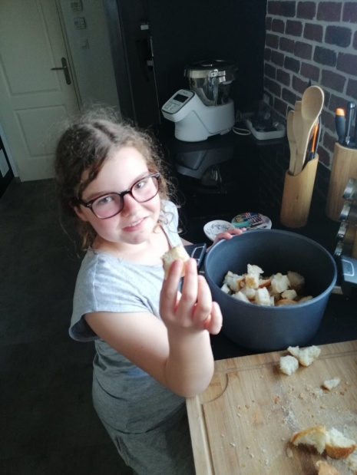
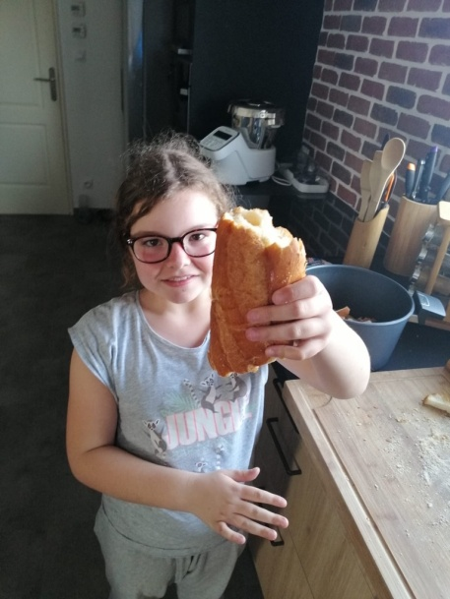

Faites trempez le tout dans du lait (1L),

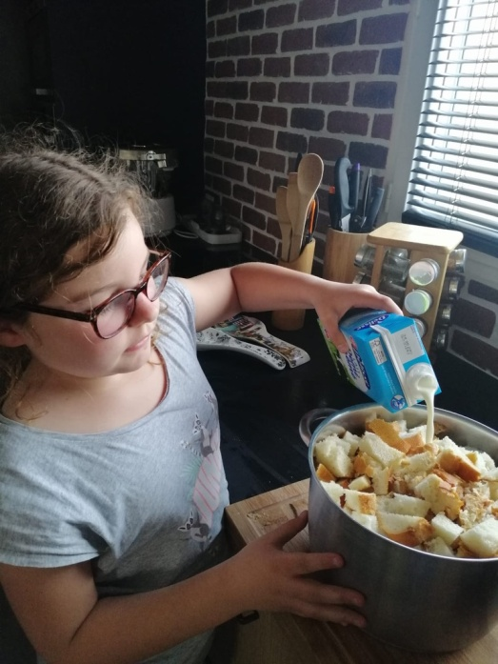

Au bout de 20 min, écraser le tout pour faire une pâte,
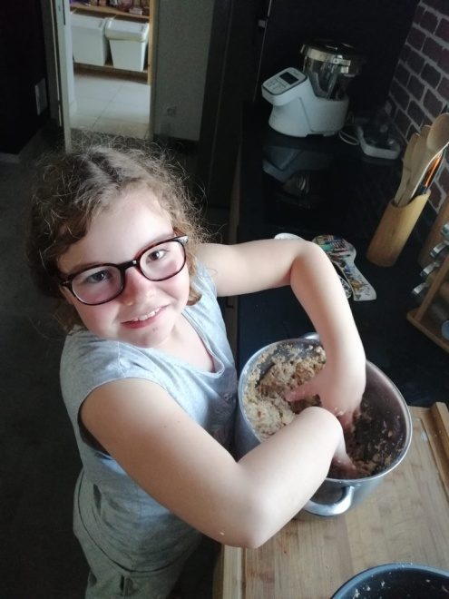

Ajouter 5 œufs, 2 sachets de sucre vanillé, 120 gr de sucre cassonade, 100 gr de raisin sec (préalablement trempé dans du rhum pendant (5h),
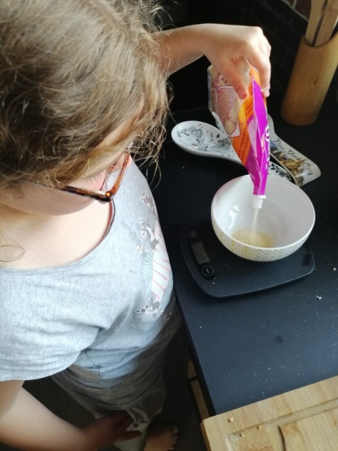
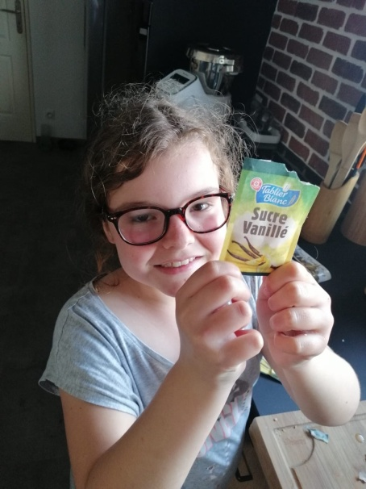
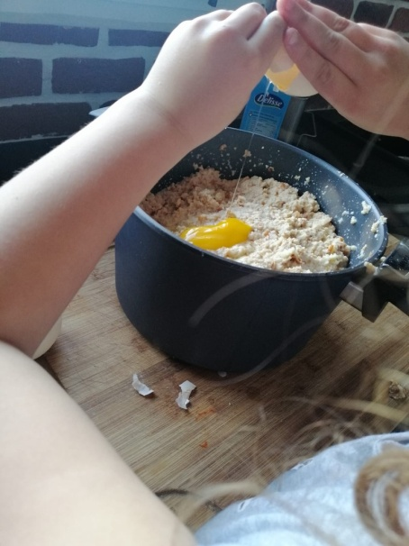
Mélanger le tout,
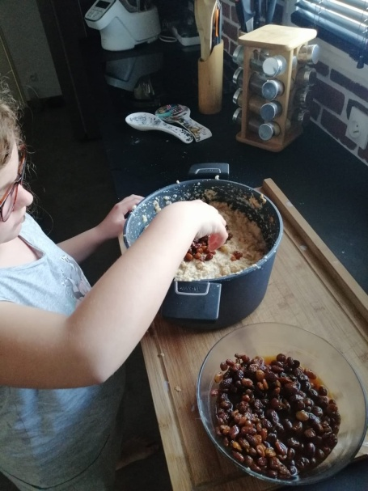

Verser la pâte dans un plat beurré,
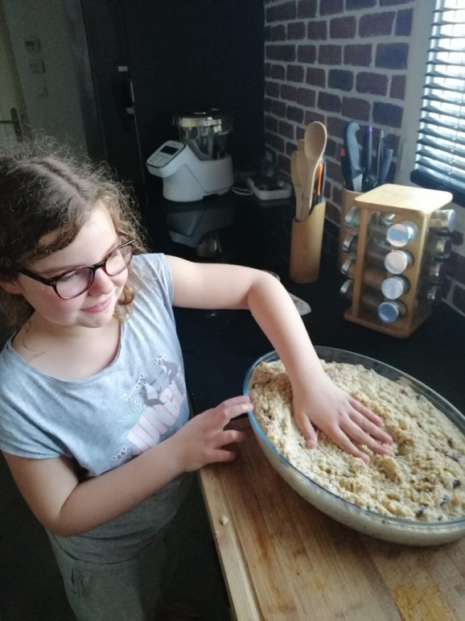

Au four pendant 1h à 180 °C

